
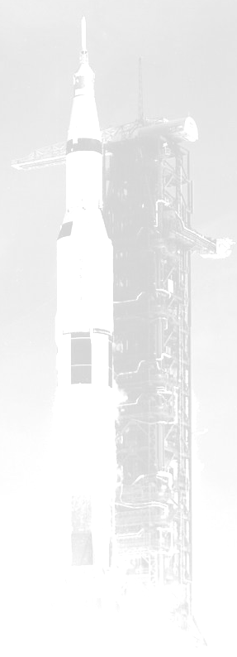

ZVEME VŠECHNY PŘÍZNIVCE KOSMONAUTIKY

NA KOSMOSCHŮZKU

KAM: do Pražského planetária
KDY: od 18:00

Program Kosmoschůzky konané dne

29.11. 2007 (čtvrtek)
vstupné 10,- Kč

Na setkání budou připravena následující témata:

Program Luna - přistání na Měsíci -- Vladimír Kováč --
Delta 4 Heavy - úspěšný start -- Lubor Lejček --
STS-120 - přivážíme Harmonii -- Radek Valkovič --

Téma k volné diskusi
Valašské Meziříčí 2007

Při každém setkání by se měly objevit příspěvky na téma:
Stručné aktuality
Pilotovaný program
Historie
Diskuse na další témata
Další aktivity.

Další schůzka se koná 20.12. 2007

Program:

Beseda s kosmonautem-kandidátem Oldřichem Pelčákem, spisovatelem a publicistou Pavlem Toufarem a publicistou Antonínem Vítkem.

Témata pro setkání jsou předběžná a podléhají změně dle aktuální situace a schopnosti členů připravit kvalitní příspěvek. Příspěvky předpokládáme o délce cca 30 minut s audiovizuálním doprovodem.

